锐角三角函数—巩固练习
【巩固练习】
一、选择题
1. （2016•乐山）如图，在Rt△ABC中，∠BAC=90°，AD⊥BC于点D，则下列结论不正确的是（ ）
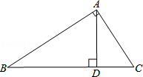 A．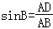 B．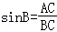 C．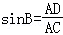 D．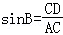
2.（2015•山西）如图，在网格中，小正方形的边长均为1，点A，B，C都在格点上，则∠ABC的正切值是（ ）
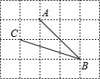 A．2 B． C． D．
3. 已知锐角α满足sin25°＝cosα，则α＝( )
A．25° B．55° C．65° D．75°
4．如图所示，直径为10的⊙A经过点C(0，5)和点O(0，0)，B是y轴右侧⊙A优弧上一点，则∠OBC的余弦值为 ( ) A． B． C． D．
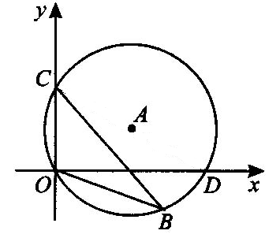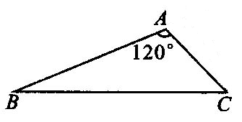
第4题 第5题
5．如图，在△ABC中，∠A＝120°，AB＝4，AC＝2，则sinB的值是( )
A．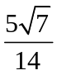 B．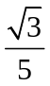 C．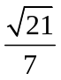 D．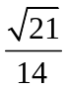
6．在Rt△ABC中，∠C＝90°，若将各边长度都扩大为原来的2倍，则∠A的正弦值( )
A．扩大2倍 B．缩小2倍 C．扩大4倍 D．不变
7．如图所示是教学用具直角三角板，边AC＝30cm，∠C＝90°，tan∠BAC＝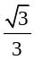，则边BC的长为( )
A．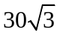cm B．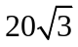cm C．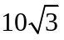cm D．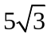cm
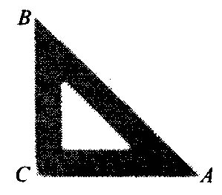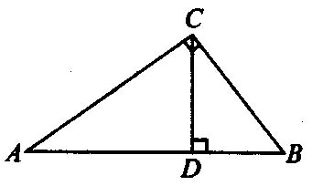
第7题 第8题
8. 如图所示，在Rt△ABC中，∠ACB＝90°，CD⊥AB，垂足为D，若AC＝，BC＝2，则sin∠ACD的值为( )A．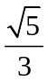 B．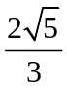 C．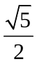 D． 
二、填空题
9．（2016•临夏州）如图，点A（3，t）在第一象限，OA与x轴所夹的锐角为α，tanα=，则t的值是 ．
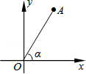
10. 用不等号连接下面的式子．
(1)cos50°________cos20° (2)tan18°________tan21°
11．在△ABC中，若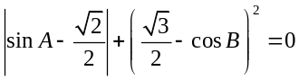，∠A、∠B都是锐角，则∠C的度数为 .
12．如图所示，△ABC的顶点都在方格纸的格点上，则sinA＝________．
13．已知：正方形ABCD的边长为2，点P是直线CD上一点，若DP＝1，则tan∠BPC的值是________．
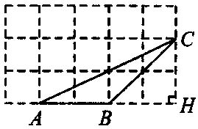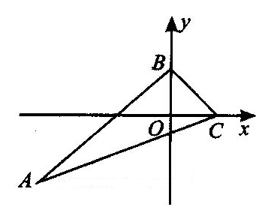
第12题 第15题
14．如果方程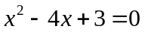的两个根分别是Rt△ABC的两条边，△ABC的最小角为A，那么tanA的值为________．
15．如图所示，△ABC的内心在y轴上，点C的坐标为(2，0)，点B的坐标是(0，2)，直线AC的解析式为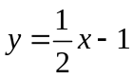，则tanA的值是________．
16.（2014•高港区二模）若α为锐角，且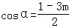，则m的取值范围是
三、解答题
17．如图所示，△ABC中，D为AB的中点，DC⊥AC，且∠BCD＝30°，
求∠CDA的正弦值、余弦值和正切值．
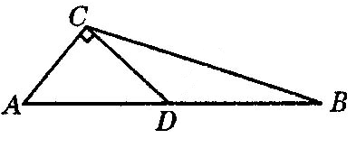

18. 计算下列各式的值．
(1) （2015•普陀区一模）；
(2) （2015•常州模拟） sin45°+tan45°﹣2cos60°．
(3) （2015•奉贤区一模）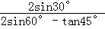﹣cos60°．

19．如图所示，在矩形ABCD中，E是BC边上的点，AE＝BC，DF⊥AE，垂足为F，连接DE．
(1)求证：AB＝DF；
(2)若AD＝10，AB＝6，求tan∠EDF的值．
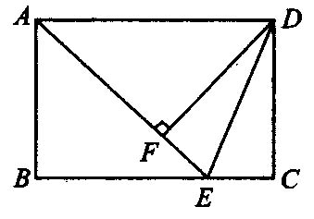

20. 如图所示，已知⊙O的半径为2，弦BC的长为，点A为弦BC所对优弧上任意一点(B、C两点除外). (1)求∠BAC的度数；
(2)求△ABC面积的最大值．
(参考数据：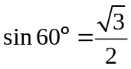，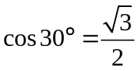，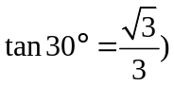．
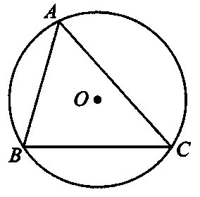

【答案与解析】
一、选择题
1.【答案】C；在Rt△ABC中，∠BAC=90°，sinB=，
∵AD⊥BC，
∴sinB=，sinB=sin∠DAC=，故只有C不正确．
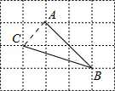
2.【答案】D；如图：由勾股定理得，AC=，AB=2，BC=，
∴△ABC为直角三角形，tan∠B==，
3. 【答案】C；
【解析】由互余角的三角函数关系，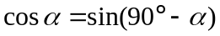，∴ sin25°-sin(90°-α)，
即90°-α＝25°，∴ α＝65°．
4.【答案】C；
【解析】设⊙A交x轴于另一点D，连接CD，根据已知可以得到OC＝5，CD＝10，
∴ 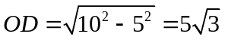，∵ ∠OBC＝∠ODC，
∴ 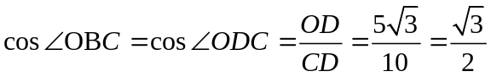．
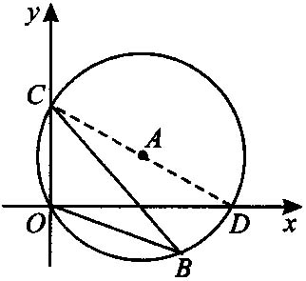
5.【答案】D；
【解析】如图所示，过点C作CD⊥AB于D，∵ ∠BAC＝120°，∴ ∠CAD＝60°，
又∵ AC＝2，∴ AD＝1，CD＝，
∴ BD＝BA+AD＝5，在Rt△BCD中，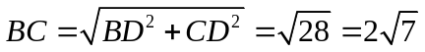，
∴ 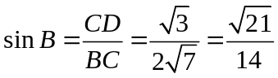．
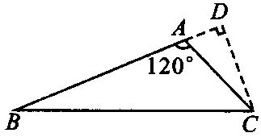
6.【答案】D；根据锐角三角函数的定义，锐角三角函数值等于相应边的比，与边的长度无关，而只与边的比值或角的大小有关．
7.【答案】C；由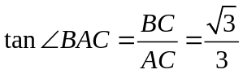，∴ 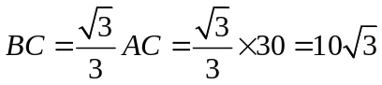
8. 【答案】A； ∵ 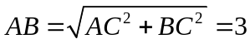，∴ 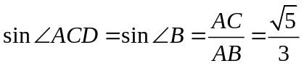
二、填空题
9.【答案】．过点A作AB⊥x轴于B，∵点A（3，t）在第一象限，∴AB=t，OB=3，
又∵tanα===，∴t=．故答案为：．
10.【答案】(1)＜； (2)＜；
【解析】当α为锐角时，其余弦值随角度的增大而减小，∴ cos50°＜cos20°；
当α为锐角时，其正切值随角度的增大而增大，∴ tan18°＜tan21°．
11．【答案】105°；
∵ 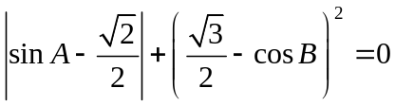，∴ 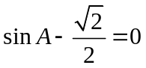，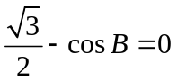
即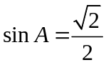，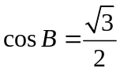．
又∵ ∠A、∠B均为锐角，∴ ∠A＝45°，∠B＝30°，
在△ABC中，∠A+∠B+∠C＝180°，∴ ∠C＝105°．
12．【答案】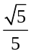；假设每一个小正方形的边长为1，利用网格，从C点向AB所在直线作垂线CH．垂足为H，
则∠A在直角△ACH中，利用勾股定理得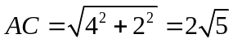，∴ 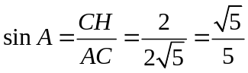．
13．【答案】2或；此题为无图题，应根据题意画出图形，如图所示，由于点P是直线CD上一点，所以点P既可以在边CD上，也可以在CD的延长线上，
当P在边CD上时，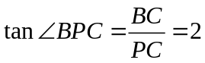；当P在CD延长线上时，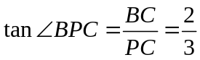．
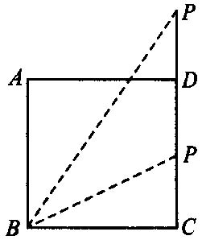
14．【答案】或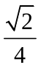；由得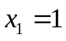，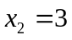，①当3为直角边时，最小角A的正切值为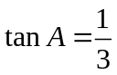；②当3为斜边时，另一直角边为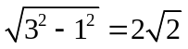，∴ 最小角A的正切值为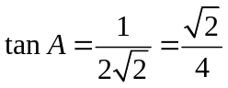.故应填或．
15．【答案】；由△ABC的内心在y轴上可知OB是∠ABC的角平分线，则∠OBA＝45°，
易求AB与x轴的交点为(-2，0)，所以直线AB的解析式为：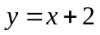，
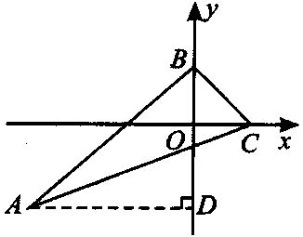
联立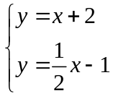可求A点的坐标为(-6，-4)，
∴ 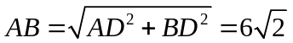，又OC＝OB＝2，
∴ BC＝．在Rt△ABC中，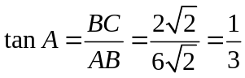．
16.【答案】 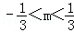； ∵0＜cosα＜1，∴0＜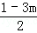＜1，解得.
三、解答题
17.【答案与解析】过D作DE∥AC，交BC于点E．
∵ AD＝BD，∴ CE＝EB，∴ AC＝2DE．
又∵ DC⊥ AC，DE∥AC， ∴ DC⊥DE，即∠CDE＝90°．
又∵ ∠BCD＝30°，∴ EC＝2DE，DC＝DE．
设DE＝k，则CD＝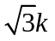，AC＝2k．在Rt△ACD中，．
∴ 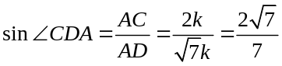，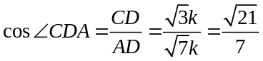．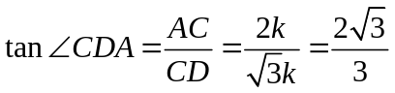．
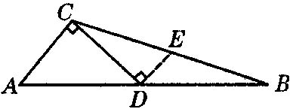
18.【答案与解析】
解：（1）原式 = 4×﹣×+× = 1+3．
(2) 原式 = ×+1﹣2× = 1+1﹣1 = 1．
(3) 原式 = 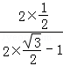﹣× = 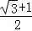﹣ = 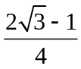．
19.【答案与解析】
(1)证明：∵ 四边形ABCD是矩形，
∴ AD∥BC，AD＝BC ，∠DAF＝∠AEB
又∵ AE＝BC，
∴ AE＝AD
又∵ ∠B=∠DFA＝90°，
∴ △EAB≌△ADF．
∴ AB＝DF．
(2)解：在Rt△ABE中，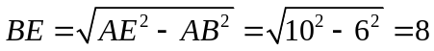
∵ △EAB≌△ADF，
∴ DF＝AB＝6，AF＝EB＝8，
∴ EF＝AE-AF＝10-8＝2．
∴ 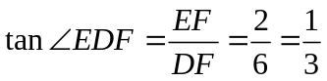．
20.【答案与解析】
(1)连接BO并延长，交⊙O于点D，连接CD．
∵ BD是直径，∴ BD＝4，∠DCB＝90°．
在Rt△DBC中，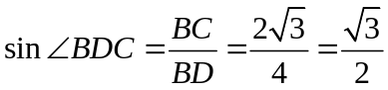，
∴ ∠BDC＝60°，∴ ∠BAC＝∠BDC＝60°．
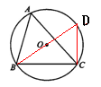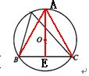
(2)因为△ABC的边BC的长不变，所以当BC边上的高最大时，△ABC的面积最大，此时点A应落在优弧BC的中点处．
过O作OE⊥BC于点E，延长EO交⊙O于点A，则A为优孤BC的中点．连结AB，AC，
则AB＝AC，∠BAE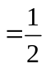∠BAC＝30°．在Rt△ABE中，∵ BE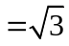，∠BAE＝30°，
∴ 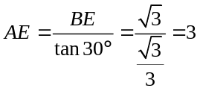， 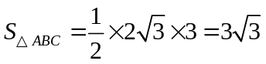．
答：△ABC面积的最大值是

